北京航空航天大学计算机学院

硕士学位论文开题报告

论文题目：视频监控中的行人识别方法研究
专 业：计算机应用技术
研究方向：数字图像处理
研 究 生：张 婉
学 号：SY1106412
指导教师：李 波 教授

北京航空航天大学计算机学院
2012年11月20日
目 录
1 论文选题的背景与意义 1
1.1 研究背景 1
1.2 研究意义 2
2 国内外研究现状及趋势 2
2.1 行人识别方法研究现状 2
2.2 现状中存在的问题 4
3 论文的研究内容及拟采取的技术路线 4
4 关键技术或难点 5
4.1 行人小目标识别 5
4.1.1 多尺度分析 6
4.1.2 特征选择 7
4.2 被遮挡行人目标识别 9
4.2.1 头肩形状特征表述 10
4.2.2 头肩纹理特征表述 10
4.3 基于多特征融合的快速识别框架设计 10
4.3.1 局部矩形和(local sum)特征模型 11
4.3.2 特征快速计算 12
5 论文研究计划 14
6 参考文献 14

论文选题的背景与意义

研究背景
人类正在进入信息时代，计算机将越来越广泛地进入几乎所有领域。让计算机来适应人的习惯和要求以及以人所习惯的方式与人进行信息交换，正是计算机智能化的一个重要条件，而计算机视觉（Computer Vision）就是其中一个主要的领域。计算机视觉就是用各种成像系统代替视觉器官作为输入敏感手段，由计算机来代替大脑完成处理和解释。计算机视觉的最终研究目标就是使计算机能像人一样通过视觉观察和理解世界，具有自主适应环境的能力。计算机视觉是计算机科学与人工智能的一个重要分支。它研究的主要内容包括怎样利用各种成像系统代替视觉器官来获取信息，由计算机代替大脑完成对信息的处理和解释，使计算机具有人类一样的视觉功能。
智能视频监控技术是计算机视觉领域近年来新兴的研究方向。智能视频监控技术的主要研究目标是利用计算机视觉技术、图像视频处理技术和人工智能技术对监控视频的内容进行描述、理解和分析，从而使视频监控系统具有较高的智能化水平。智能视频监控技术可被用于公共安全监控、医疗看护、智能交通等众多的领域，具有深刻的理论价值和广泛的应用前景，已成为学术界和工业界研究的热点。智能视频监控的研究对象为监控视频中的行人、车辆和其他物体。它通过对视频中的运动目标进行实时识别、跟踪和行为分析，使得系统能够自动去除大量的非必要信息。通过分析视频图像中目标的运动行为，它可以为实时的监控和预警提供更为有效的信息。
智能视频监控技术将计算机视觉同网络化的视频监控结合起来，增强了系统的智能化自动处理能力，从而极大地减少主观干扰，增强监控效果，在减轻了相关人员的工作量同时，对视频监控技术可用于安防监控、智能交通、医院护理等众多方面，具有重要的研究意义和美好的应用前景。当前较多的应用主要集中在一下几个方面：行人和车辆目标的自动识别、跟踪和识别，目标异常行为预警，敏感场所的异常物体滞留以及物品丢失，人流量估计、人群运动识别以及拥塞控制，行人和车辆的交通流量识别等。

研究意义
在计算机视觉与模式识别领域，目标识别一直是研究的重点和难点之一。行人识别问题属于目标识别范畴，是目标识别中的一个典型问题。行人识别问题所要完成的工作，简单的说，就是将行人目标，通过一定的手段与其它非行人的物体区分开来。由于人体属于非刚体，人在行走时形态变化较为丰富，并且光线、衣着、背景等千变万化，所以行人识别一直是目标识别中非常具有挑战性的问题。而行人识别方法的研究对于其他非刚体目标分类和识别问题也有一定的借鉴意义。
近年来，随着视频监控、智能汽车和多媒体技术的发展需求，行人识别技术受到越来越多的关注，已逐渐成为该领域的一个前沿方向和热点问题。考虑到监控场景中行人作为主要目标，因而行人行为分析作为智能视频监控的重要功能部分，正受到当前诸多研究人员的关注。行人行为的分析要以行人检测和识别为基础，所以对行人目标的检测与识别是一个至关重要的问题。实际视频监控场景中，行人的检测与识别紧密相连，行人检测往往分为两个步骤进行：（1）运动目标提取。其目标是利用视频图像信息初步确定可能存在行人目标的区域；（2）行人目标识别。对上一阶段产生的待识别区域进行确认，识别其是否为行人，从而识别出行人及其相应的位置。因此，行人识别属于智能视频监控系统的前端工作，其工作性能的好坏将直接影响后续工作以及整个系统的性能。

国内外研究现状及趋势

行人识别方法研究现状
现有的行人识别方法，根据利用的信息的不同，可以分为基于运动的识别和基于外观的识别两种方法^{[1]}。
基于运动的识别方法指通过分析人运动时的步态(Gait) 特征来识别行人. 人体的步态具有特定的周期性，通过分析图像序列的周期性, 然后与行人步态的周期性的模式相比较, 就可以识别出行人。基于运动的识别的好处是避免了人的纹理和光线变化的影响，缺点是只能识别运动的行人, 并且要分析很多帧才能给出判决结果，影响系统的实时性。周期性的识别方法包括傅立叶变换和神经网络两种方法。 Cutler 和Davis^{[2]} 首先计算不同时间间隔图像之间的相关性，然后对得到的相关信号利用短时傅立叶变换进行分析，进而识别出行人, WÄohler 等通过一个自适应时间延迟神经网络(Adaptive time delay neutral network) 对图像序列进行分析，从而判断出该序列是否是人体的运动序列。以上两篇文献都是对行人的全身进行分析，由于行走的时候双腿的周期性更加明显，所以还可以通过分析双腿的周期性来识别行人^{[4]}。
基于外观的识别方法指通过分析目标的灰度、边缘和纹理信息来对目标进行识别. 基于形状的方法的优点是可以识别出静止的行人，缺点是容易产生大量的“虚警”(False positives).可将基于外观的行人识别方法分为基于明确人体模型(Explicit human model) 的方法、基于模板匹配(Template matching) 的方法和基于统计分类 (Statistical classification) 的方法：
（1）基于明确人体模型的方法指根据人体结构的知识，构造一个明确的2D 或3D 参数模型，通过提取图像的底层特征来求解模型, 从而识别行人。这种方法的优点是具有明确的模型，可以处理遮挡问题，并且可以推断出人体的姿态。缺点是模型比较难构建, 模型求解也比较复杂. 该种方法能否成功依赖于ROIs(Region of Interest) 分割的准确度。
（2）基于模板匹配的方法通过存储一些灰度或者轮廓模板来表示行人，识别的时候只需要度量模板与输入窗口的距离就可以识别行人。 基于模板匹配的算法的优点是计算简单，缺点是由于行人姿态的复杂性，很难构造出足够的模板以处理不同的姿态。基于模板匹配的最典型的算法是由Gavrila^{[5]} 提出的基于轮廓的分层匹配算法。
（3）基于统计分类的方法通过机器学习从一系列训练数据中学习得到一个分类器，用该分类器来表示行人，在图像平面的各个尺度上作滑动窗口扫描，给出每个窗口的类别标记（比如，1：正样本，0：负样本），然后通过一些后处理方法合并属于同一目标的正样本窗口，得到最终的目标识别结果。基于统计分类的方法的优点是比较鲁棒，缺点是需要很多训练数据，并且很难解决姿态和遮挡的问题。基于统计模型的方法主要包括两个步骤：特征提取和分类器设计。特征提取的目的是降低数据的维数，得到能反映模式本质属性的特征，方便后面的分类；分类器设计属于机器学习领域的范畴，其目的是得到一个计算复杂度较低，并且推广性较好的分类器。

现状中存在的问题
作为目标识别领域的经典研究问题，行人识别面临很多困难，诸如来自身材和衣着上的差异性，动作的多样性，遮挡以及光照与视角的变化。前人针对这些问题提出相应的解决方法，例如使用基于统计的方法，设计特征表述子包括haar、HOG、edgelet等特征来描述，并采用SVM和Adaboost等机器学习算法训练识别模型。尽管如此，针对视频监控中的行人识别技术仍然存在以下问题：
（1）现有的行人目标识别方法大多针对大中等行人目标（>64*128像素）进行研究，而在实际的远距离大场景视频监控中，由于目标距离传感器较远，视频中的运动目标相对较小，行人目标的大小往往小于32*64像素，在这种尺度下的运动目标模糊不清，可以利用的特征信息有限，致使行人误检率较高。
（2）现有的行人识别算法往往基于理想的实验场景，行人目标直立并且完整，而在实际监控场景中，行人目标往往粘连或者被其他物体所遮挡，而导致行人目标不完整。现有的基本特征对信息丰富、形状完整的目标具有很强的表述能力，对于粘连遮挡等行人识别领域公认的难题则有效性下降。
（3）在实际系统中，行人识别需要实时或近实时处理。现有行人识别方法往往使用多特征融合来增强对目标的表述能力，尽管使用多特征能够尽可能全面地提取识别目标的信息，但是与此同时提高了特征计算的复杂度，最终导致实际的识别速度大大降低。如何在使用多特征的同时保证识别速度也是视频监控系统中行人识别的难点之一。

论文的研究内容及拟采取的技术路线
本文所研究的行人识别是指对室外监控场景中人与人之间存在简单遮挡的情况下，从运动目标中将直立不动或直立行走的行人目标快速识别出来。针对本文的应用场景，行人目标的尺度范围约为18*36像素~64*128像素。
对于行人识别，本文采用基于统计模型的方法，分为两个阶段实现对行人目标的识别，拟采用技术路线如图 1所示：
（1）离线学习阶段，首先构建合理的行人样本库，对行人目标的灰度、纹理以及形状特征进行提取，将特征输送到分类器进行训练学习，从而得到行人识别分类器；
（2）在线检测阶段，使用离线学习阶段训练得到的分类器对监控系统中的运动目标进行识别，并输出识别结果。
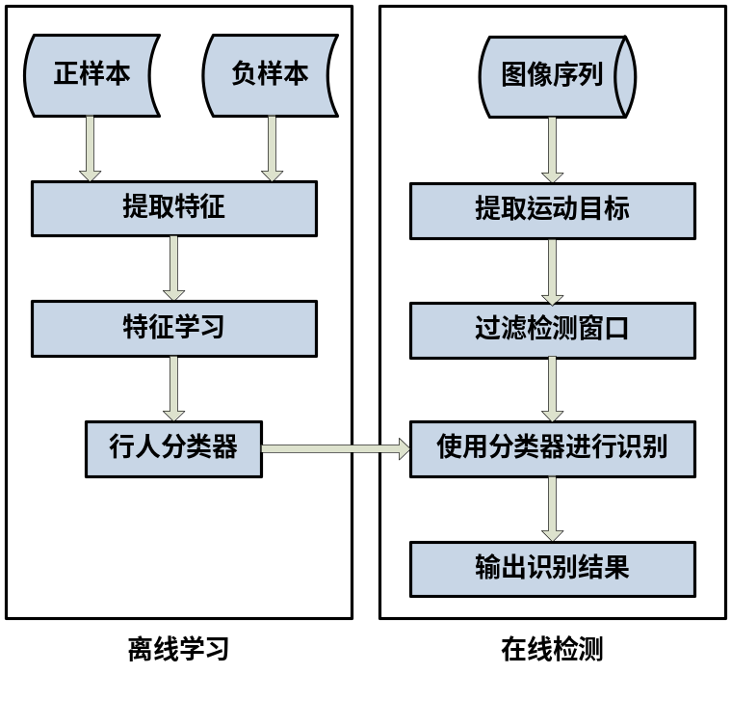
图 1行人识别技术路线图

关键技术或难点
本文的工作主要围绕行人识别问题展开，使用目前主流的基于统计分析的方法对行人目标进行识别。本文针对2.3节中指出的视频监控中的行人识别技术的三个难点展开研究。

行人小目标识别
在远距离大场景的视频监控中，运动目标相对较小（本文将小于32*64像素的目标定义为小目标），对行人小目标的识别是一件十分有意义的事。例如在边海防远距离视频监控中，针对行人小目标的识别，对探察敌情、获取情报信息有极大的帮助。现有的行人识别方法主要是针对大目标（大于64*128像素）提出的, 将这类方法直接应用于小目标，效果并不理想，行人识别的准确性较低。这主要是因为行人小目标尺寸较小并且图像模糊，从而导致可以运用的特征信息少。
从全局还是局部来识别行人是研究人员多年来的争论的焦点：从全局角度能够很好将图像形状和纹理信息最大程度的保留下来，但是这类方法容易受到光照和位置的影响；局部特征能够较好的减小光照和位置的影响，并且能够快速识别，但是这类特征的提取对表情、光照、姿态等变化较为敏感，因此稳定性不高，识别率较低。在行人识别特别是小目标识别的过程中，全局特征和部分特征发挥着同等重要的作用。因此本文采用全局特征和局部特征结合的方法解决小目标识别问题中特征信息少的难点。
本文拟利用行人固有的先验知识（如对称性、拓扑结构等），选取行人小目标多尺度灰度、纹理特征，增强对行人小目标的表述能力，从而提高行人小目的识别率。具体来说，首先采用小波分解的方法对图像进行多尺度分析，并在此基础上使用Haar和LBP算子提取行人小目标的多尺度Haar-LBP特征来描述和识别行人小目标的灰度和纹理信息。与原始的Haar和LBP特征相比，多尺度的Haar和LBP特征对图像噪声的影响更加不敏感，并且能够提取到图像更加丰富的局部和全局信息，对行人小目标具有较强的表示能力和判别能力，鲁棒性更强，从而显著提高行人小目标的识别率。

特征多尺度分析
研究表明，人的感知过程是由全局到局部，由粗到精的分层处理过程。即首先通过大范围的全局特征进行粗分析，然后在这一基础上，通过进一步捕捉局部细节，使分析越来越精细，最终获得对改制对象的准确理解。小波多尺度分析正是这样一个类似于人眼感知过程的从全局得到局部，由粗到精的过程。图像的小波分析是图像在不同尺度的表示，低分辨率图像主要包含图像的全局信息，只含有较少的细节分量；高分辨率图像主要包含图像的局部信息，含有较多的细节分量。
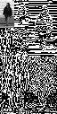
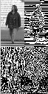
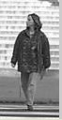

（a）原始图像 （b）一级分解（2）二级分解
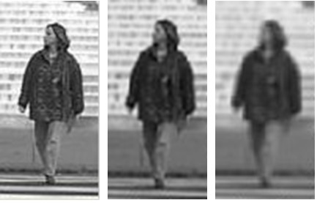
（d）原始图像（e）第一级低频（2）第二级低频
图 2图像小波分解的示例
是图像小波分解的示例。经过小波分解，原始图像被分解成4个子图像：水平和垂直方向的低频子带图像LL，即低频逼近系数；水平方向的低频和垂直方向的低频子带图像LH；水平方向的高频和垂直方向的低频子带图像HL；水品和垂直方向的高频子带图像HH。原始图像（a）包含了（b）中4副图像的全部信息，(a)图的边缘以及细节信息被分配到各个高频子带图像中,因此(a)比(b)的低频子带(即图(e))包含了更多的细节信息。所以说(a)是小尺度,(e)是大尺度。若对LL子带图像(图(e))再进行小波分解,又可得到更低分辨率的4个子带图像,如图(c)。大尺度又被分解为更大的尺度。比较原始图像(a)与一级、二级小波分解低频子带图像(e)、(f),不难发现,图(e)与(a)具有很高的相似性,但淡化了一些局部细节。图(f)与图(a)有很大的差异,这是因为(f)丢失了更多的细节信息,只保留了图像的大体轮廓。因此，在不同尺度上对图像进行分析，能够提取到更加丰富而准确的信息。

特征选择
（1）Haar 特征模版及其扩展
Haar特征描述了图像不同区域之间的灰度关系，反映了目标的几何结构信息，并且对图像中的各类噪声(如高斯噪声等)具有较好的鲁棒性。Haar特征确定了特征形式后 Haar- like特征的数量就取决于训练样本图像矩阵的大小，特征模板在子窗口内任意放置，一种形态称为一种特征，找出所有子窗口的特征是进行弱分类训练的基础。该类特征最先用于人脸的识别[7]，之后被用于行人小目标的识别。图 3所示的为传统 Haar特征模板。
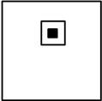
(a) (b) (c) (d) (e)
图 3传统 Haar特征模板
本文拟使用Haar特征模版对行人小目标的灰度信息进行提取，考虑到在实际场景中，一些具有对称性且与行人目标纹理相似的背景结构也会错检出来，因此本文需要设计特征对该类行人目标与背景进行有效区分，降低错检率。传统的Haar特征仅关注图像的邻域结构。虽然邻域结构能够捕捉目标的细节信息，但是非邻域结构对目标识别更加有效和鲁棒,尤其是对与四肢躯干拓扑结构较为明显的目标。因此，在使用Haar特征时，可以对传统Haar特征模板进行拓展（如图 4所示），增强haar特征对目标固有结构信息的表述能力，从而提高对行人目标和背景的区分能力，降低错检率。
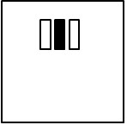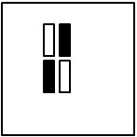
(a) (b) (c) (d)
图 4拓展的Haar特征模板
（2）局部二值模式特征（LBP）
局部二值模式特征(Local Binary Patterns，LBP)是一种简单有效的局部纹理描述算子，在纹理分析[21]和生物特征识别(如人脸识别[22]、虹膜识别[23])中都有成功的应用。简单地说，LBP的计算过程如下（如图 5所示）：给定任一中心像素点，以该中心像素点的灰度值为阈值将其八邻域点二值化，并将二值化结果组合为一个八位的比特串，该比特串对应的值就是该中心像素点的LBP特征值，或称为LBP码字。现有的小目标分类往往只考虑其灰度特征，本文采用LBP特征对行人小目标的纹理进行表达和区分，增强对小目标特征的表述，从而提高对行人小目标的识别率。
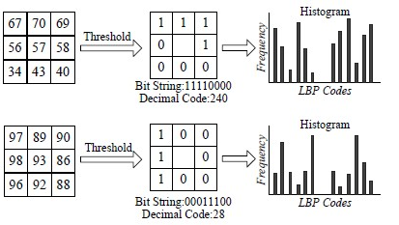
图 5局部二值纹理描述算子编码过程模型

被遮挡行人目标识别
监控场景中，能识别出人的方法有很多种，比如全身(full-body)的行人识别，人脸识别和椭圆人头识别等。这些识别方法各有其缺点。比如全身（full-body）的行人识别要求人体各个部分可见，往往不能很好地处理部分遮挡和人的非站立姿态；人脸识别要求人离摄像头比较近，而且人脸要正对摄像头，所以它对场景和视角的适应性比较差；而人头识别主要依据人头的椭圆形状先验知识，利用颜色信息作分割，容易产生大量的误识别。
本文发现，监控场景中，人体身上最具区分性的部分是由人的头部和肩膀组成的头肩结构部分，如图 6所示。在监控系统中，行人之间常常发生相互遮挡并且单个人的姿态也具有多样性，使得行人的全身难以稳定地识别。而行人头肩部位的形状和姿态相对较为稳定并且遮挡较小，比较容易识别，所以本节通过对行人头肩部的检测，达到识别被遮挡行人目标的目的。
头肩结构几乎在各种视角下都会存在（除了正侧面、垂直俯视等特殊的角度外），而且相对于其他部分，比如人的腿部、躯干或头部（不包括肩膀部分），区分性往往更突出一些。所以，本文提出一个应用更为广泛的基头肩结构的行人识别方法，该方法通过提取头肩结构的“Omega”形状信息和纹理信息，对目标的头肩结构进行有效的检测，能够提高被遮挡目标的识别率。
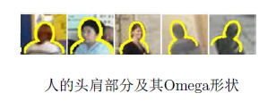
图 6头肩结构示意图

头肩形状特征表述
如图 7所示，Omega形状不是一个简单的可以参数化的曲线，而且随着视角的变化它会有所变形，所以直接通过边缘识别和形状匹配的方法来识别是比较困难的。
近年来，HOG（Histograms of Oriented Gradients, 梯度方向直方图）特征在形状表达方面有不错的表现。本文也采用这种特征来表征头肩Omega形状（如图 7所示）。HOG特征的优点非常明显。它利用局部梯度方向直方图来表达物体的形状，避免了边缘识别的困难；它所采用的带重叠的块结构可以保持局部形状特征之间的连续性，使得对形状的表达更为准确；另外，局部归一化操作使得它对光照变化具有一定的鲁棒性。
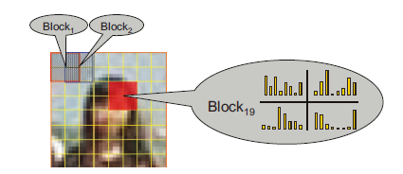
图 7 Omega形状的HOG特征表达示意图

头肩纹理特征表述
尽管HOG特征能够对头肩的“Omega”形状进行有效的表述，但是相对全身(full-body)的行人识别，特征信息不够丰富，容易造成误检，因此本文在使用HOG特征的基础上，使用局部二值模式特征（LBP）对头肩结构的纹理特征进行表示，从而增强对头肩结构的表述，降低误检率。LBP特征介绍见4.1.1。

多特征快速识别框架设计
目标识别速度主要取决于特征提取和计算的复杂度，现有基于多特征融合的行人识别框架使用多特征提取识别目标的信息，但由于各种特征的提取方式各不相同，进而对特征计算、以及分类器设计方面造成影响，因而需要花费大量时间在特征提取和计算上，识别速度慢，不能满足实际需要。
本文提出一种基于局部矩形和（local sum）特征模型的多特征快速行人识别框架。局部矩形和特征模型能够将各种矩形特征的提取方式统一为特征模版在特征图像上的遍历，便于实现特征的快速计算，并且使得提取的特征形式为独立的一维候选特征，避免了后期识别框架对冗余特征的提取。在此基础上，本文的行人识别框架利用积分图（Integral Image）的方法实现多特征的快速计算；其次，结合使用Adaboost分类器训练行人分类器，使得分类器能够快速排除非行人目标，进一步提高识别速度。

局部矩形和(local sum)特征模型
在一定尺度下的分类器模型只用一种特征是不够的，需结合多种特征，选用HOG、Haar与LBP特征，虽然能够表述各个尺度行人目标边缘、灰度以及纹理的特征，但使用多特征会带来两个问题：（1）只有部分特征能够实现快速计算，其中Haar特征能够通过积分图的方法实现快速计算，而传统的HOG特征、LBP特征都不能实现快速计算，从而导致分类器在某些特征计算上耗时过大，影响识别速度；（2）传统的多特征融合方法是指将多个向量进行简单连接，但这往往使得最后训练学习得到的特征为一个高维向量，而高维向量中有大部分分量是冗余特征，因而对识别目标没有帮助，并且会因为冗余特征计算而白白消耗识别时间。
本文借鉴Haar特征的提取方式，提出一种基于局部矩形和(local sum)的特征模型，如图 8所示。本文注意到尽管HOG、LBP与Haar都属于矩形类的特征，因此本文可通过某种方式对输入图像进行变换得到特征图像，再在特征图像上遍历相应特征的模版即可提取相应的候选特征，该特征模型一方面将各种矩形特征的提取方式统一为特征模版在特征图像上的遍历，便于实现特征的快速计算；另一方面，提取的特征形式为独立的一维候选特征，使得最后学习的特征只包含最重要的信息，避免了后期识别框架对冗余特征的提取，进一步加快识别速度。具体提取方式如下：
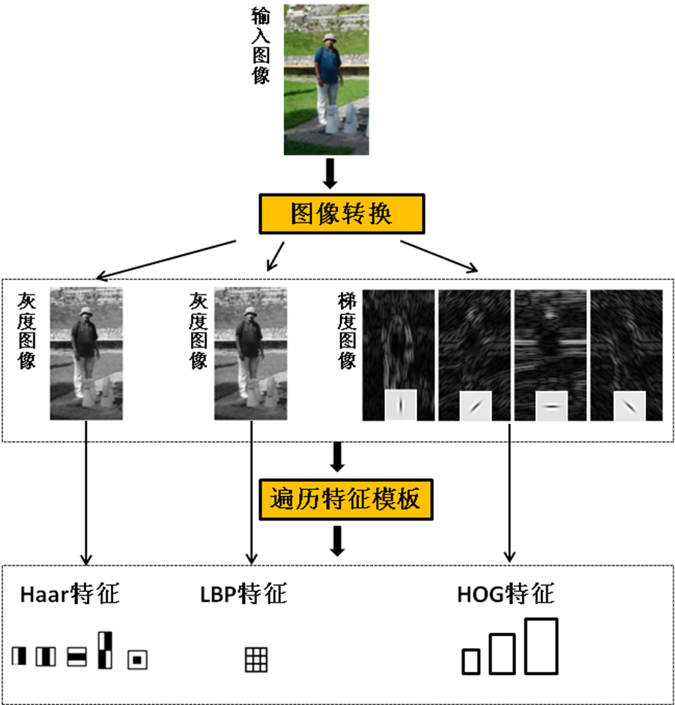
图 8局部矩形和(local sum)的特征模型示意图
（1）Haar特征，特征图像为灰度图，在灰度图上遍历Haar特征模版实现Haar特征的提取；
（2）LBP特征，特征图像为灰度图，在灰度图上遍历LBP特征模版即可实现LBP特征的提取。
（3）HOG特征，它需要提取9个方向上的梯度信息，因此特征图像为9个方向上的梯度方向图，在梯度方向图上遍历矩形方框实现HOG特征的提取；

特征快速计算
使用积分图的方法对特征进行快速计算是由Viola&Jones[7]提出并用于Haar特征的快速计算中。从本质上来讲，积分图适用于任何矩形特征（Rectangle Features）的快速计算，在4.2.1中看出，本文可以将Haar、HOG以及LBP都转化为在不同图像上的矩形特征，因此可以采用积分图的方法对这些特征进行快速计算，减少目标识别时特征的计算时间，从而大大提高识别速度。在积分图像中，点(x,y)的值等于原始图像中从该点出发所有左上角的像素值之和。具体见公式(4.1):
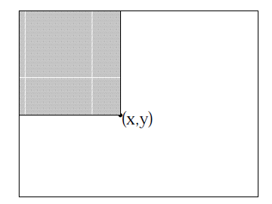
图 9积分图像计算示意图
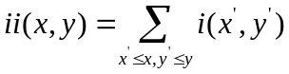 (4.1)
其中，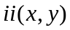是积分图像，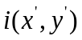是原始图像（见图 9）。使用下列迭代公式(2.2)与(2.3)：
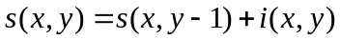 (4.2)
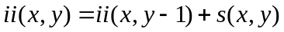 (4.3)
（其中，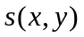是行像素的累积和，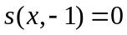，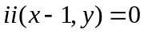）可以通过遍历一次原始图像求得积分图像。
使用积分图像，任何一个矩形方框内像素的加和（如图 10中D矩形方框）均可通过4个数组引用计算得到，其中，积分图像中位置1的值等于原始图像中矩形方框A的值，位置2的值等于原始图像中矩形方框（A+B）的值，位置3的值等于原始图像中矩形方框（A+C）的值，位置4的值等于原始图像中矩形方框（A+B+C+D）的值，则方框D的值则可通过积分图像4+1-(2+3)得到。易知，两个矩形方框之间的差值可通过8个数组引用计算而得，其他以此类推。其中，对于上述Haar特征，若2个矩形方框相邻（图 3，(a)和(b)），则差值只需通过6个数组引用计算得到；若是3个矩形方框相邻（图 3 (c)），则差值只需通过8个数组引用计算得到；若是4个矩形方框相邻（图 3 (d)），则差值只需通过9个。
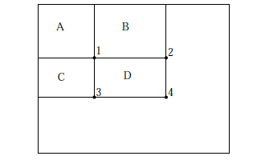
图 10矩形方框快速计算示意图

论文研究计划
时间 | 内容
2012.12－2013.02 | 行人小目标识别
2013.03－2013.06 | 被遮挡行人目标识别
2013.07－2013.10 | 基于多特征融合的快速识别框架设计
2013.11－2013.12 | 论文的撰写

参考文献
- Bertozzi M, Broggi A, Cellario M, Fascioli A, Lombardi P, Porta M. Artificial vision in road vehicles. Proceedings of the IEEE, 2002, 90(7): 1258~1271
- Cutler R, Davis L S. Robust real-time periodic motion detection, analysis and applications. IEEE Transactions on Pattern Analysis and Machine Intelligence, 2000, 22(8):781~796
- Curio C, Edelbrunner J, Kalinke T, Tzomakas C, Wernervon Seelen. Walking pedestrian recognition. IEEE Transactions on Intelligent Transportation Systems, 2000, 1(3):155~163
- Curio C, Edelbrunner J, Kalinke T, Tzomakas C, Wernervon Seelen. Walking pedestrian recognition. IEEE Transactions on Intelligent Transportation Systems, 2000, 1(3):155~163
- Gavrila D M. Pedestrian detection from a moving vehicle. In: Proceedings of the 6th European Conference on Computer Vision-Part II. London, UK: Springer-Verlag, 2000. 37-49
- C. Papageorgiou and T. Poggio, “A Trainable System for Object Detection,” Int’l J. Computer Vision, vol. 38, no. 1, pp. 15-33, 2000.
- P.A. Viola and M.J. Jones, “Robust Real-Time Face Detection,” Int’l J. Computer Vision, vol. 57, no. 2, pp. 137-154, 2004.
- N. Dalal and B. Triggs. Histograms of oriented gradients for human detection. Pro. Of CVPR’05, pages 1-22, 2004.
- Q. Zhu, S. Avidan, M. Yeh, and K. Cheng, “Fast Human Detection Using a Cascade of Histograms of Oriented Gradients,” Proc. IEEE Conf. Computer Vision and Pattern Recognition, 2006.
- B. Wu and R. Nevatia, “Detection of Multiple, Partially Occluded Humans in a Single Image by Bayesian Combination of Edgelet Part Detectors,” Proc. 10th IEEE Int’l Conf. Computer Vision, 2005.
- P. Viola and M. Jones, and D. Snow. Detecting pedestrians using patterns of motion and appearance. International Conference on Computer Vision (ICCV), 2003.
- N. Dalal, B. Triggs, and C. Schmid, “Human Detection Using Oriented Histograms of Flow and Appearance,” Proc. European Conf. Computer Vision, 2006.
- C. Wojek and B. Schiele, “A Performance Evaluation of Single and Multi-Feature People Detection,” Proc. DAGM Symp. Pattern Recognition, 2008.
- S. Walk, N. Majer, K. Schindler, and B. Schiele, “New Features and Insights for Pedestrian Detection,” Proc. IEEE Conf. Computer Vision and Pattern Recognition, 2010.
- B. Wu and R. Nevatia, “Optimizing Discrimination-Efficiency Tradeoff in Integrating Heterogeneous Local Features for Object Detection,” Proc. IEEE Conf. Computer Vision and Pattern Recognition, 2008.
- X. Wang, T.X. Han, and S. Yan, “An HOG-LBP Human Detector with Partial Occlusion Handling,” Proc. IEEE Int’l Conf. Computer Vision, 2009.
- T. Ojala, M. Pietikainen, and T. Maenpaa, “Multiresolution Gray Scale and Rotation Invariant Texture Classification with Local Binary Patterns,” IEEE Trans. Pattern Analysis and Machine Intelligence, vol. 24, no. 7, pp. 971-987, July 2002.
- P. Dolla´ r, Z. Tu, P. Perona, and S. Belongie, “Integral Channel Features,” Proc. British Machine Vision Conf., 2009.
- P. Dolla´ r, S. Belongie, and P. Perona, “The Fastest Pedestrian Detector in the West,” Proc. British Machine Vision Conf., 2010.
- P. Sabzmeydani and G. Mori, “Detecting Pedestrians by Learning Shapelet Features,” Proc. IEEE Conf. Computer Vision and Pattern Recognition, 2007.
- T. Ojala, M. PietikÄainen, and T. MÄaenpÄaÄa. Multiresolution gray-scale androtation invariant texture classifcation with local binary patterns. IEEE Trans. on Pattern Analysis and Machine Intelligence, 24(7):971-987, 2002.
- T. Ahonen, A. Hadid, and M. PietikÄainen. Face description with local binarypatterns: Application to face recognition. IEEE Trans. on Pattern Analysisand Machine Intelligence, 28(12):2037-2041, 2006.
- Zhe nan Sun, Tieniu Tan, and Xianchao Qiu. Graph matching iris image blocks with local binary pattern. In Proc. of 1st Int'l Conf. on Biometrics, pages 366-372, Hong Kong, 2006.
- Rong Xiao, Huaiyi Zhu, He Sun, and Xiaoou Tang. Dynamic cascades for face detection. In Proc. of IEEE 11th Int'l Conf. on Computer Vision.
- L. Bourdev and J. Brandt. Robust object detection via soft cascade. In Proc. of IEEE Conf. on Computer Vision and Pattern Recognition (CVPR'05), volume 2, pages 236-243, 2005. (ICCV'07), pages 1-8, 2007.
- Etienne Grossmann. Automatic design of cascaded classifers. In Lecture Notes in Computer Science, volume 3138, pages 983-991, 2004.
- Chang Huang, Haizhou Ai, Yuan Li, and Shihong Lao. High-performance rotation invariant multiview face detection. IEEE Trans. on Pattern Analysis and Machine Intelligence, 29(4):671-686, 2007.

